 ЕДДС МО Павловский район
352040, Краснодарский край
ст. Павловская, ул. Крупской, 239
Тел./факс 8(86191)3-35-78/3-10-11 по
E-mail: EDDSPavlMO@mail.ru

Исх. № 1785 от 07 июля 2023 г.

Главам сельских поселений, должностным лицам, руководителям предприятий МО Павловский район

Оперативное донесение

По данным штормового предупреждения Краснодарского ЦГМС филиала ФГБУ "Северо-Кавказское УГМС" (уточнение штормового предупреждения о ЧПО № 36 от 04.07.2023) от 07.07.2023:
07-08.07.2023 местами в юго-западных районах края ожидается, в восточной половине - сохранится чрезвычайная пожароопасность (ЧПО) 5 класса (ОЯ).

По данным предупреждения Краснодарского ЦГМС филиала ФГБУ "Северо-Кавказское УГМС" (уточнение предупреждения НЯ о ВПО от 17.06.2023 № 3) от 07.07.2023:
07-08.07.2023 местами в южной и северной половине, а также в центральных районах края и в МО г. Краснодар - сохранится высокая пожароопасность (ВПО) 4 класса (НЯ).
Рекомендации
проверить готовность средств эвакуации, техники;
поддерживать на необходимом уровне запасы материальных ресурсов для ликвидации чрезвычайных ситуаций;
организовать дежурство руководящего состава;
усилить контроль пожарной обстановки и провести в полном объеме превентивные мероприятия;
организовать проверку готовности систем оповещения к использованию по предназначению на территории муниципальных образований;
организовать своевременное выявление угрозы распространения пожаров на населенные пункты, а/м и ж/д магистрали, линии электропередачи и связи, другие объекты;
организациям энергоснабжения усилить контроль за функционированием трансформаторных подстанций, линий электропередач и технологического оборудования, газопроводов, находящихся в пожароопасных зонах.

Оперативный дежурный ЕДДС
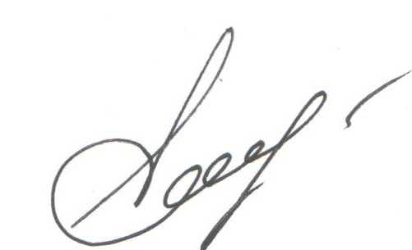
муниципального образования
Павловский район Е.С. Нехаева

